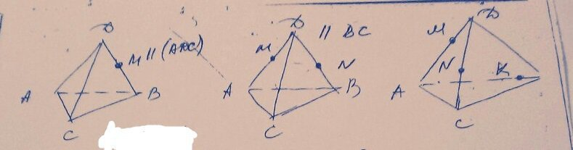
K
P
Секущая плоскость || АDС.
- МР||DC
- MK||AD
- PK||AC
- ∆KPM – искомое сечение

P
- NP||BC
- MN
- MP
- ∆MNP - искомое сечение

F
X

- MK
- MN
- MN∩AC=X (Х- мнимая точка)
- KX∩BC=F
- MKFN – искомое сечение
Все сечения заштриховать

